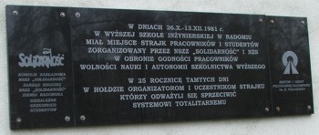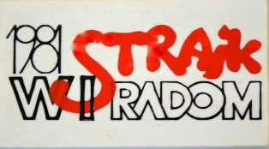
Radom, 20 października 2021 r.
ZAPROSZENIE NA KONFERENCJĘ PRASOWĄ.
W imieniu Komitetu Inicjatywnego obchodów 40 rocznicy strajku akademickiego
w Wyższej Szkole Inżynierskiej w Radomiu przy Klubie Inteligencji Katolickiej w Radomiu zapraszamy Państwa na uroczyste złożenie kwiatów pod tablicą wmurowaną w XXV rocznicę strajku oraz na konferencję prasową poświęconą 40 rocznicy strajku w tym informacjom dotyczącym organizacji jubileuszu w roku akademickim 2021/2022 oraz podjętym inicjatywom.
Podczas konferencji będzie możliwość spotkania oraz rozmowy z uczestnikami strajku
z NSZZ „Solidarność”, NZS oraz samorządu studentów. Do udziału konferencji prasowej zostali zaproszeni naukowcy z Radomskiej Delegatury IPN oraz przedstawiciele władz Uniwersytetu Technologiczno-Humanistycznego. Będzie okazja do wspomnień. Mamy nadzieję, że wcześniej wysłane do Waszych Redakcji informacje na temat strajku zachęcą do zadawania pytań. Konferencję poprowadzi rzecznik prasowy strajku Włodzimierz Dobrowolski.
Chcemy również za pośrednictwem Państwa Redakcji zwrócić się do społeczności byłych uczestników tamtych wydarzeń o nawiązanie kontaktu z organizatorami obchodów
i przekazanie do publikacji wszelkich pamiątek, dokumentów i zdjęć które do tej pory nie zostały wydobyte z rodzinnych archiwów i nie miały szans na udostępnienie zarówno naukowcom jak i szerokiej rzeszy zainteresowanych.
Konferencja prasowa na którą zapraszamy przedstawicieli Waszej Redakcji odbędzie się dzięki uprzejmości władz UTH w sali Rady Wydziału Transportu, w budynku w którym przed 40 laty prowadzony był protest - 26 X 2021 r. (wtorek) o godz. 12.00,
w dzień wybuchu protestu w WSI. Rozpoczniemy od złożenia kwiatów przez przedstawicieli NSZZ „Solidarność” i NZS, oraz społeczności Radomian pod tablicą pamiątkową na budynku „starego” Rektoratu przy ul. Malczewskiego 29.
Zapraszamy! NZS Wyższej Szkoły Inżynierskiej w Radomiu 1981
Małgorzata Bogucka-Jankowska; Anna Kacperczyk-Klepacka; Waldemar Dłużewski; Włodzimierz Dżygadło; Zbigniew Gut; Tomasz Idźkowski; Andrzej Radkiewicz; Jerzy Sztuk; Andrzej Traczyński; Krzysztof Zając; Robert Kowalewski; Włodzimierz Dobrowolski.
Kontakt z organizatorami : wlodzimierz.dobrowolski@gmail.com ; gsm: 605162659.

